**Викторина «Мы вошли в шахматный мир»**

29 декабря 2018 года с детьми подготовительных к школе групп № 2 и № 8 была организована викторина «Мы вошли в шахматный мир». Это было заключительно-обобщающее занятие по изученным темам за 3 месяца. Викторина проходила в несколько этапов. Первым этапом детям был предложен видеоролик с гимнастикой, способствующей активизации мозговой деятельности. С таких упражнений всегда начинаются занятия в нашем шахматном клубе. Дети с удовольствием и старанием повторяли движения, даже если что-то не получалось, старались попасть в такт и не отстать от ведущих на экране.

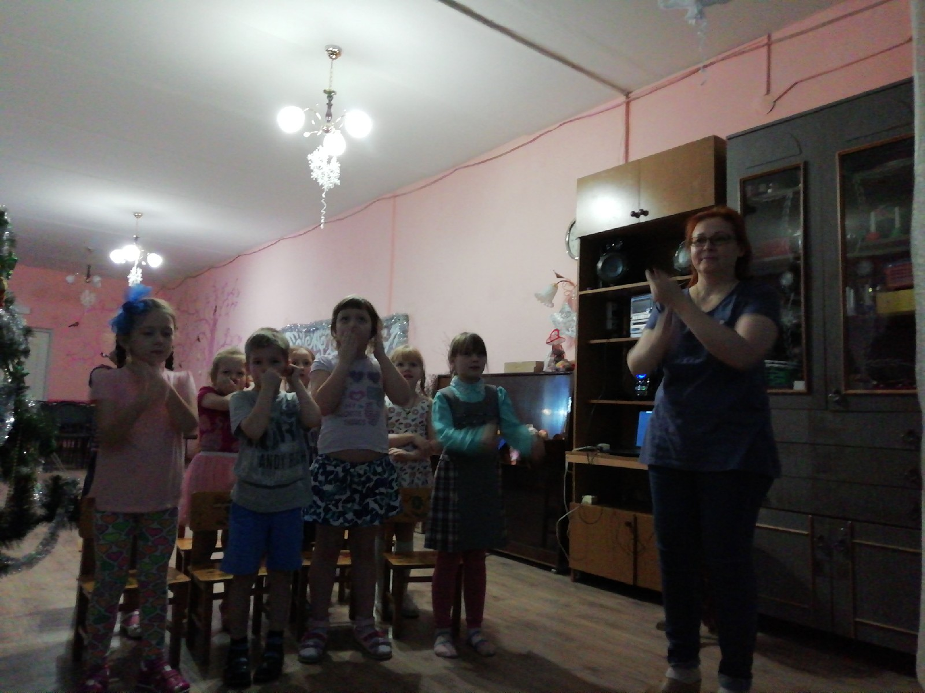

Второй этап проходил в виде интерактивной игры, в которой ребята обеих групп по очереди отвечали на вопросы ведущего. И третьим этапом была практическая задача, для решения которой дети должны были вспомнить, как располагаются шахматные фигуры согласно заданным координатам. Дети с успехом справились со всеми заданиями, если кто-то затруднялся с ответом, другие ребята спешили на помощь.

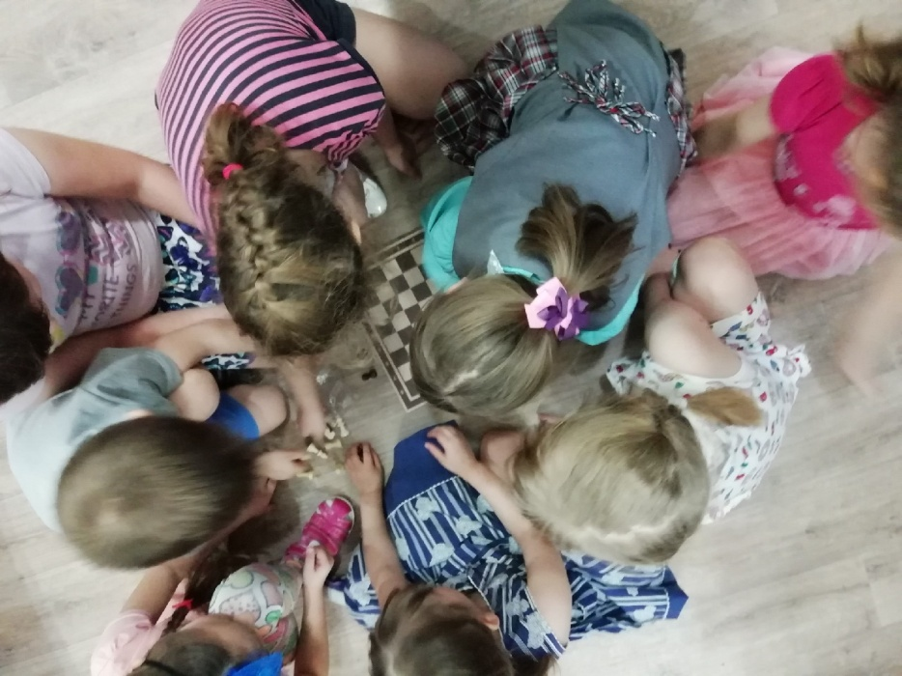

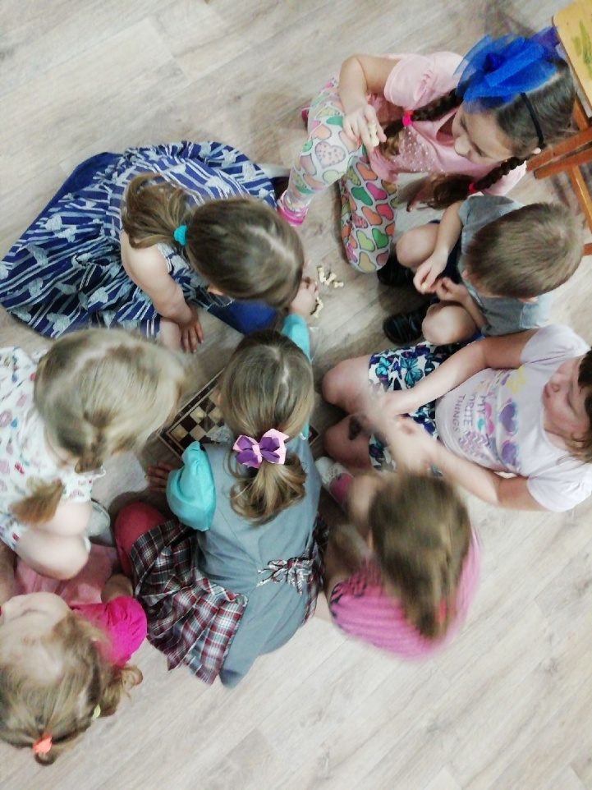

Вот так, с поддержкой товарищей и организацией взаимовыручки мы подошли к завершению работы шахматного клуба в 2018 году, дальнейшую свою деятельность он продолжит уже в январе 2019 года. Спасибо всем детям и их родителям, всем тем, кто поддерживал нас в течение этих 3 месяцев!